Modlitba

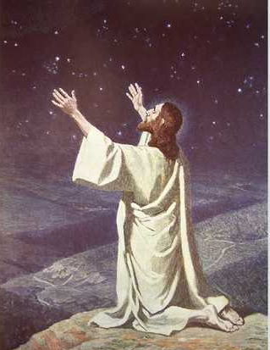
Čo je to modlitba, čo robíme pri modlitbe a ako sa máme modliť?
Vo svätom Písme čítame:
Raz sa na ktoromsi mieste Ježiš modlil. Keď skončil, povedal mu jeden z jeho učeníkov: „Pane, nauč nás modliť sa!

Keď sa modlíte, nehovorte veľa ako pohania. Myslia si, že budú vypočutí pre svoju mnohovravnosť. Nenapodobňujte ich; veď váš Otec vie, čo potrebujete, prv, ako by ste ho prosili.

Vy sa budete modliť takto: Otče náš, ktorý si na nebesiach, posväť sa tvoje meno, príď tvoje kráľovstvo, buď tvoja vôľa, ako v nebi, tak i na zemi. Chlieb náš každodenný daj nám dnes. A odpusť nám naše viny, ako i my odpúšťame svojim vinníkom. A neuveď nás do pokušenia, ale zbav nás Zlého. Lebo ak vy odpustíte ľuďom ich poklesky, aj váš nebeský Otec vám odpustí. Ale ak vy neodpustíte ľuďom, ani váš Otec neodpustí vaše hriechy.

Modlitba je rozhovor s Bohom – je to rozhovor dieťaťa s Otcom alebo priateľa s priateľom. Pán Boh nepotrebuje odrapotanie naučených modlitieb, keď naše myšlienky a naše srdce je niekde úplne inde. Rozprávajme sa s Bohom, modlime sa k nemu s celým srdcom, strávme s ním čas ako s nejakým blízkym človekom, ktorého máme radi, ktorému dôverujeme a ktorému o všetkom povieme. Takáto modlitba sa páči Bohu.

Najsilnejšou a najdokonalejšou modlitbou je SVÄTÁ OMŠA.
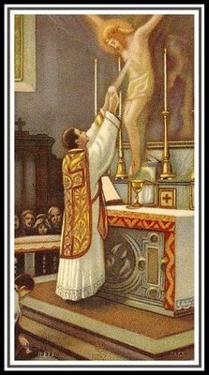
Svätý kňaz Ján Mária Vianney povedal:

Keby sme poznali hodnotu svätej omše, s akou veľkou horlivosťou by sme ju počúvali! Všetky dobré skutky spolu neplatia toľko ako svätá omša, pretože sú to ľudské skutky, ale svätá omša je Božie dielo.

Kebyže porovnáme všetky naše dobré skutky s jednou sv. omšou, bolo by to ako zrnko piesku pri obrovskej hore.

Všetky naše dobré skutky sú .........................................

Jedna sv. omša je .........................................................

1. Podľa Ježišových slov z evanjelia vypíš ako sa máme modliť:

- Ak budete mať vieru ako horčičné zrnko a poviete tomuto vrchu – prejdi odtiaľto tam - prejde
- "Niekto z vás má priateľa. Pôjde k nemu o polnoci a povie mu: "Priateľu, požičaj mi tri chleby, lebo prišiel ku mne priateľ z cesty a nemám mu čo ponúknuť." A on znútra odpovie: "Neobťažuj ma! Dvere sú už zamknuté a deti sú so mnou v posteli. Nemôžem vstať a dať ti." Hovorím vám: Aj keď nevstane a nedá mu preto, že mu je priateľom, pre jeho neodbytnosť –(vytrvalosť) vstane a dá mu, čo potrebuje.
- Aj ja vám hovorím: Proste a dostanete! Hľadajte a nájdete! Klopte a otvoria vám! Lebo každý, kto prosí, dostane, a kto hľadá, nájde, a kto klope, tomu otvoria.
- „Dvaja ľudia vstúpili do chrámu modliť sa. Jeden bol farizej, druhý mýtnik. Farizej sa postavil a takto sa v sebe modlil: „Bože, ďakujem ti, že nie som ako ostatní ľudia: vydierači, nespravodlivci, cudzoložníci alebo aj ako tento mýtnik. Postím sa dva razy do týždňa, dávam desiatky zo všetkého, čo mám.“ Mýtnik stál celkom vzadu a neodvážil sa ani oči k nebu zdvihnúť, ale bil sa do pŕs a hovoril: „Bože, buď milostivý mne hriešnemu.“ Hovorím vám: Tento odišiel domov ospravedlnený, a nie tamten. Lebo každý, kto sa povyšuje, bude ponížený, a kto sa ponižuje, bude povýšený.“ - Mýtnik bol pokorný, farizej pyšný.

MODLIŤ SA MÁME

S V __ ___ ____ ___ U , S V __ __ __ ___ ___ ___ ___ __ ___ ___ U

S P ___ ___ ___ ___ ___ U

MÁME P ___ ___ ___ ___ Ť , H __ __ __ ___ Ť , K __ __ __ __ Ť

2. Ako sa volá modlitba, kde sa modlíme 50x Zdravas Mária a rozjímame o tajomstvách z Ježišovho života?

R __ __ ___ __ ___ C

3. Sv. Don Bosco povedal, že modlitbou ruženca môžeme poraziť všetkých

D ___ ___ ___ ___ ____ ___ ___ ___ ___ ____ A
3 5 6 2 6 4 1 3 7 8

1- P 2- N 3- E 4- V 5-M 6- O 7- K 8- L

4. Nájdi si viac času na osobnú modlitbu

